Projet Computer Vision IG.2405 (2026)
Lecture automatique de formulaires
d’examens semi-structurés
Société DeepForm : validation des présences et lecture automatisée des formulaires
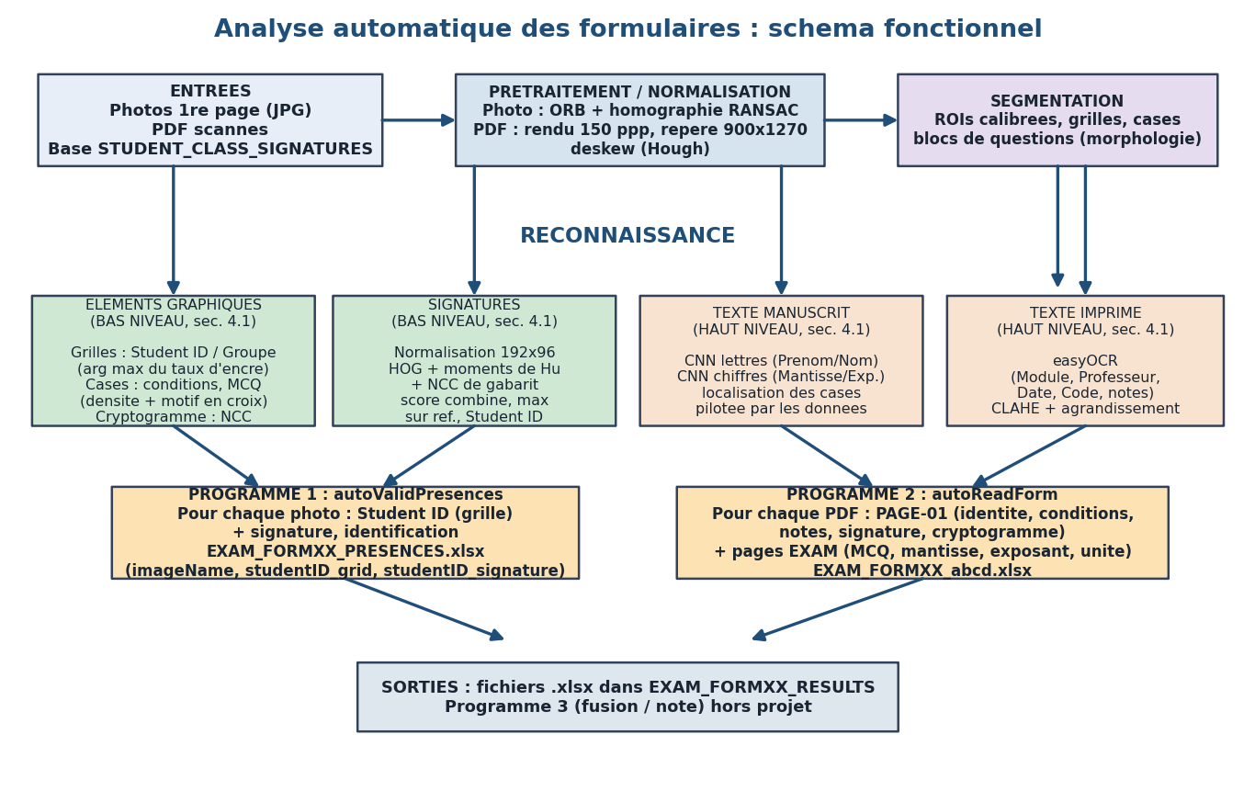
Équipe : Yann Roquigny-Martin · Oscar Millet · Félix Blanchier · Victor Poussier
Module IG.2405, Vision par ordinateur, ISEP
Juin 2026

Sommaire
Résumé 3
1. Position du problème 3
1.1. Contraintes méthodologiques 4
1.2. Difficultés 4
2. État de l’art 4
3. Description des méthodes 5
3.1. Architecture générale et schéma fonctionnel 5
3.2. Prétraitement et normalisation géométrique 5
3.3. Lecture des éléments graphiques (méthodes de bas niveau) 7
3.4. Authentification des signatures 9
3.5. Reconnaissance du texte manuscrit (réseaux de neurones) 10
3.6. Reconnaissance du texte imprimé 12
3.7. Paramètres du système 12
4. Protocole expérimental 12
5. Résultats expérimentaux et discussion 13
5.1. Le réseau n’est pas le maillon faible du manuscrit 14
5.2. Un résultat négatif instructif : l’invariance au seuil 14
5.3. Une incohérence dans la vérité terrain fournie 15
5.4. Généralisation, robustesse et coût 15
6. Conclusion et perspectives 15
Références 16

Résumé
Ce rapport présente un système de vision par ordinateur conçu pour la correction automatique de formulaires d’examens semi-structurés de la société DeepForm. À partir des photos de première page (validation des présences) et des formulaires numérisés au format PDF (lecture complète), le système authentifie les signatures, identifie l’étudiant, lit les informations imprimées, graphiques et manuscrites, puis produit des fichiers tableurs structurés conformes au cahier des charges. Conformément aux consignes, les éléments graphiques (grilles d’identifiant, cases à cocher, cryptogrammes) sont traités par des méthodes de bas niveau, seuillage d’Otsu, morphologie mathématique, transformée de Hough, analyse de composantes connexes, corrélation croisée normalisée, sans aucun détecteur de haut niveau prêt à l’emploi. Les textes imprimés et manuscrits sont confiés à des méthodes de plus haut niveau : reconnaissance optique de caractères (easyOCR) pour l’imprimé, et réseaux de neurones convolutifs (CNN) pré-entraînés sur EMNIST puis affinés sur les données du projet pour le manuscrit. L’authentification des signatures repose sur une combinaison de descripteurs complémentaires (corrélation de gabarit, HOG, moments de Hu).
Le pipeline complet s’exécute de bout en bout, sans intervention manuelle et sans plantage. Sur les trois examens fournis (FORM1, FORM2, FORM3, 130 formulaires), il atteint une accuracy globale de 82,7 % par cellule, l'accuracy étant calculée en comparant, case par case, les fichiers tableurs produits par le système aux fichiers de vérité terrain fournis, avec des performances contrastées selon la nature de l'information (imprimé 95,1 %, signature 91,5 %, graphique 83,8 %, manuscrit 57,2 %). Une analyse critique met en évidence les facteurs limitants, difficulté de la reconnaissance d’écriture, faible volume de données annotées, sensibilité de la segmentation, et parfois une incohérence dans la vérité terrain fournie, et propose des perspectives d’amélioration chiffrées.

1. Position du problème
La société DeepForm développe un outil de lecture automatique de formulaires d’examens semi-structurés. Le qualificatif « semi-structuré » signifie que le document combine des éléments bien définis (en-têtes, grilles, cases à cocher) avec une mise en page variable et des champs renseignés à la main (chiffres, lettres, signatures). Énoncés et zones de réponse cohabitent dans un même document ; il n’existe pas de grille de réponse indépendante, ce qui interdit les solutions classiques de lecture de QCM sur formulaire dédié.
Le scénario comporte deux flux de données. D’une part, chaque étudiant photographie la première page d’identification de son sujet et la dépose en ligne : l’ensemble des photos constitue le répertoire des présences. D’autre part, le professeur numérise les copies papier en un fichier PDF par formulaire. Le système doit alors remplir trois objectifs : (1) valider les présences et authentifier les signatures à partir des photos ; (2) authentifier chaque formulaire scanné et le lire automatiquement ; (3) attribuer une note (programme de fusion, hors périmètre). Ce projet couvre l’intégralité des deux premières parties du cahier des charges : la validation des présences et la lecture automatique des formulaires.
Le Programme 1 (autoValidPresences) produit un fichier de présences à trois colonnes, nom de l’image, identifiant lu sur la grille, identifiant déduit de la signature. Le Programme 2 (autoReadForm) génère, pour chaque PDF, un classeur à deux onglets : PAGE-01 (identité, conditions d’examen, notes, validation de signature et de cryptogramme) et EXAM (réponses : choix multiples, mantisse, exposant, unité).

1.1. Contraintes méthodologiques
Le cahier des charges impose une séparation stricte des moyens. Les éléments graphiques doivent être traités exclusivement par des fonctions de bas niveau (filtrage, morphologie, transformée de Hough, rotation, composantes connexes) ; l’usage de détecteurs de haut niveau prêts à l’emploi, détection automatique de rectangles ou de cases cochées, est proscrit. À l’inverse, les textes imprimés ou manuscrits peuvent être traités par des méthodes de plus haut niveau, notamment des réseaux de neurones, sous réserve de justifier les choix, les paramètres et les architectures sous-jacentes. Cette contrainte structure l’ensemble de notre conception : chaque étage du pipeline est explicitement rattaché à l’une ou l’autre catégorie.

1.2. Difficultés
Le problème cumule plusieurs difficultés classiques de la vision par ordinateur : géométrie variable des photos prises à main levée (rotation, perspective, ombres), faible contraste de certaines encres, grande diversité des écritures manuscrites, ressemblance possible entre signatures, et, annoncés pour le challenge, des usurpations d’identité, des échanges de pages et de fausses signatures. Le système doit donc être à la fois robuste géométriquement et discriminant.
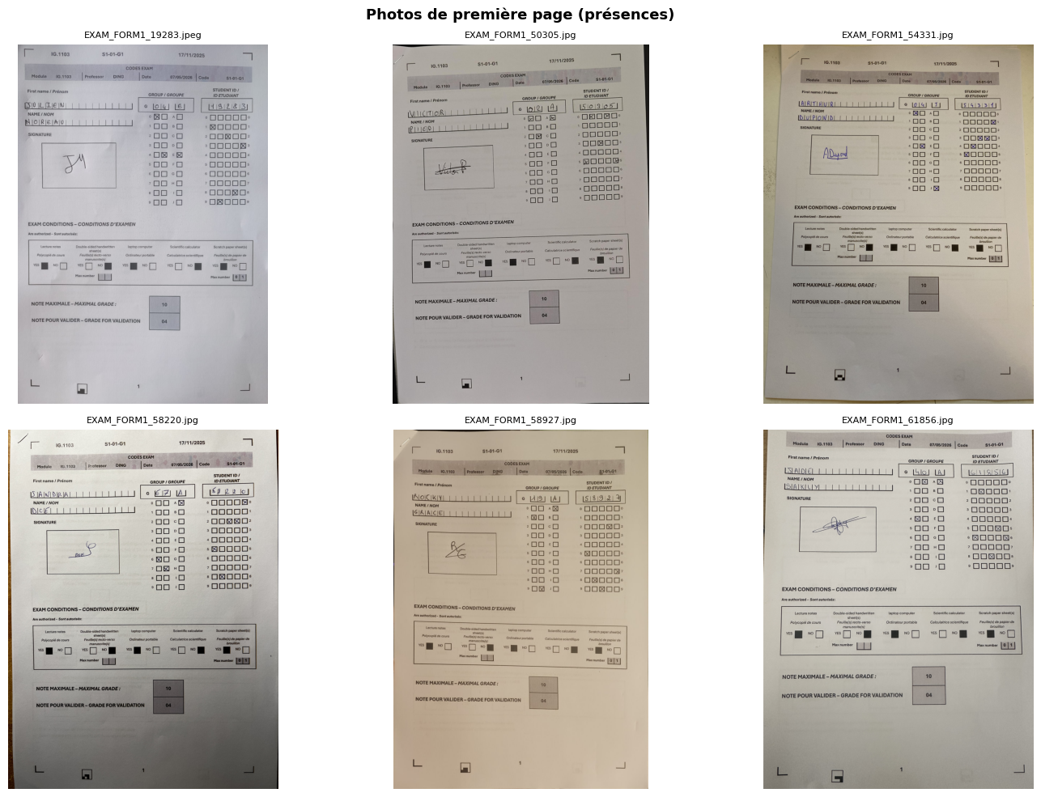
Figure 1 : Diversité des photographies de première page prises à main levée — rotation, perspective, ombrage et contraste variables : la difficulté géométrique que la normalisation doit absorber avant toute lecture.

2. État de l’art
L’analyse automatique de documents structurés constitue un domaine établi de la vision par ordinateur et de la reconnaissance de formes [1]. Les outils que nous mobilisons (filtrage, seuillage d’Otsu, morphologie mathématique, transformée de Hough, descripteurs, template matching, réseaux convolutifs) sont ceux présentés dans le cours [1], en particulier les parties traitement de l’image, segmentation, morphologie mathématique et reconnaissance des formes. Le traitement d’un formulaire se décompose classiquement en trois étapes : prétraitement et normalisation géométrique, segmentation des zones d’intérêt, puis reconnaissance des contenus. Notre architecture suit fidèlement ce découpage.
La normalisation d’images acquises à main levée s’appuie couramment sur la mise en correspondance de points caractéristiques entre l’image et un gabarit de référence. Les détecteurs SIFT [2] et ORB [2], associés à l’estimation d’une homographie robuste par RANSAC [2], permettent de recaler une photographie déformée dans un repère canonique. Le redressement d’inclinaison (deskew) repose fréquemment sur la transformée de Hough [2] appliquée aux contours. La binarisation adaptative par la méthode d’Otsu [2] sépare l’encre du fond sans seuil manuel ; la lecture de cases à cocher relève alors de la reconnaissance optique de marques (Optical Mark Recognition), dont les approches de bas niveau exploitent le taux de remplissage et la morphologie de la marque.
La reconnaissance de caractères manuscrits a été popularisée par les bases MNIST et EMNIST [6] et par les réseaux convolutifs, dont l’architecture fondatrice LeNet-5 [4] ; l’apprentissage par transfert permet d’adapter un réseau pré-entraîné à un domaine cible disposant de peu d’exemples [1], l’optimisation étant typiquement conduite par l’algorithme Adam [4]. La reconnaissance de texte imprimé est aujourd’hui assurée par des architectures convolutives-récurrentes (CRNN) [5] intégrées dans des bibliothèques open-source telles qu’easyOCR. Enfin, la vérification de signatures hors-ligne combine des descripteurs de forme et de texture, histogrammes de gradients orientés (HOG) [3], moments invariants de Hu [2], et des mesures de similarité par corrélation de gabarit. Nous reprenons ces briques éprouvées en les adaptant et en les combinant aux contraintes du sujet.

3. Description des méthodes

3.1. Architecture générale et schéma fonctionnel
Le système est organisé de façon modulaire autour d’un programme principal (main) qui définit le nom de l’examen et le répertoire des signatures, en déduit les répertoires d’entrée et de sortie, crée le répertoire de résultats, puis exécute successivement les deux programmes. Chaque programme appelle une sous-fonction par document, autoValidID pour une photo, autoReadFormID pour un PDF, conformément aux signatures imposées au 3 du cahier des charges. Ce découpage n’est pas qu’esthétique : il garantit que l’adaptation au challenge se limite à quelques lignes du programme principal (noms de répertoires passés en arguments), le cœur du traitement restant inchangé.
La Figure 2 résume le flux de traitement, des entrées (photos et PDF) jusqu’aux fichiers produits, en distinguant les trois étages, prétraitement, segmentation, reconnaissance, et la nature des méthodes employées (bas niveau pour le graphique, haut niveau pour le texte).
Figure 2 : Schéma fonctionnel du système. Photos et PDF sont d’abord ramenés dans un repère canonique commun (recalage ORB + RANSAC), puis les Programmes 1 et 2 produisent les fichiers de résultats imposés.

3.2. Prétraitement et normalisation géométrique
Toutes les lectures s’effectuent dans un repère canonique de dimensions fixes W × H = 900 × 1270 pixels, dans lequel les régions d’intérêt (ROI) de chaque champ sont calibrées une fois pour toutes. Ce choix est central : en ramenant tout document dans un repère commun, on rend les positions des champs stables et on évite de redétecter chaque zone, ce qui serait à la fois coûteux et fragile. Les dimensions 900 × 1270 reproduisent le rapport d’aspect A4 à une résolution suffisante pour lire les grilles sans alourdir les calculs. La Figure 3 montre une page 1 normalisée et les ROI calibrées qui en sont extraites.
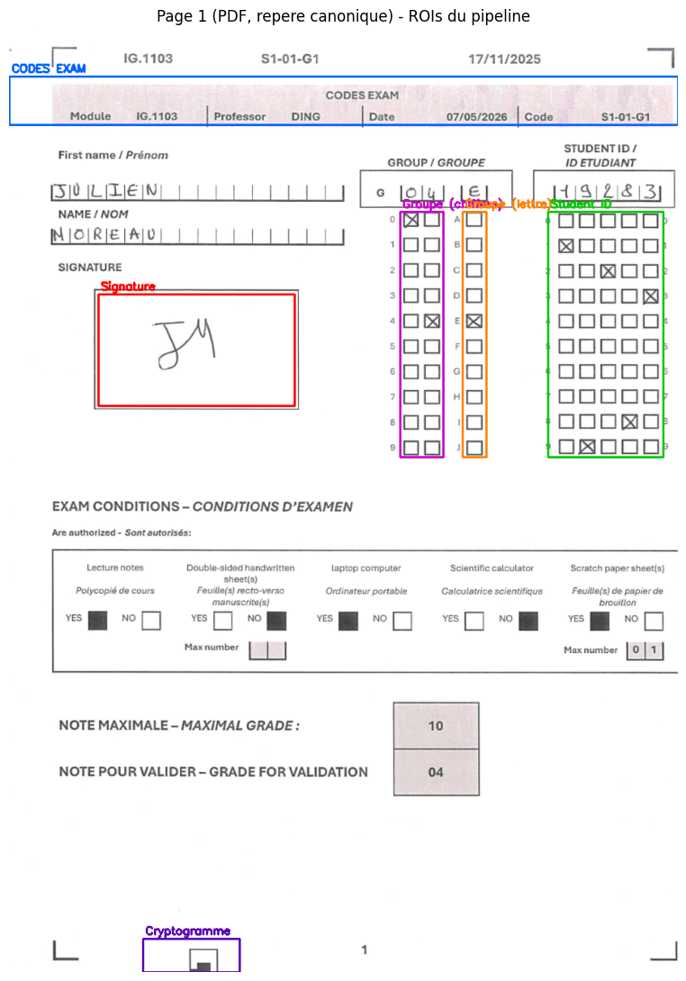
Figure 3 : Page 1 normalisée dans le repère canonique 900 × 1270, avec les régions d’intérêt calibrées : codes, identité imprimée, signature, grilles Student ID / Groupe, conditions d’examen, notes et cryptogramme.
Formulaires PDF. Chaque page est rendue en image à 150 points par pouce [7] (compromis entre lisibilité des petits caractères et coût mémoire), puis ramenée au repère canonique. Les pages étant des numérisations propres, un recadrage de la zone active suivi d’un redimensionnement suffit, complété si nécessaire d’un redressement d’inclinaison.
Photographies. Les photos, prises à main levée, subissent rotation, perspective et ombrage : un recadrage par boîte englobante ne suffit pas pour qu’un ROI fixe tombe sur la bonne grille. On les recale donc sur un gabarit de référence (l’image normalisée d’une première page, image de référence) par mise en correspondance de points. Des points caractéristiques sont extraits par ORB sur le gabarit et sur la photo, appariés au plus proche voisin avec le test de ratio de Lowe (seuil 0,75), puis une homographie H est estimée de façon robuste par RANSAC. Chaque point de la photo, en coordonnées homogènes, est projeté dans le repère canonique :
$$s · {(x', y', 1)}^{T} = H · {(x, y, 1)}^{T}$$
où H est la matrice d’homographie 3 × 3 et s un facteur d’échelle. Nous avons préféré ORB à SIFT pour trois raisons : il est libre de droits, son descripteur binaire se compare par distance de Hamming (très rapide), et il fournit largement assez d’appariements sur nos formulaires riches en texte. Le gabarit étant identique pour tous les étudiants, un seul template figé suffit ; nous le livrons avec le projet pour garantir un recalage déterministe, indépendant du PDF présent dans le répertoire.

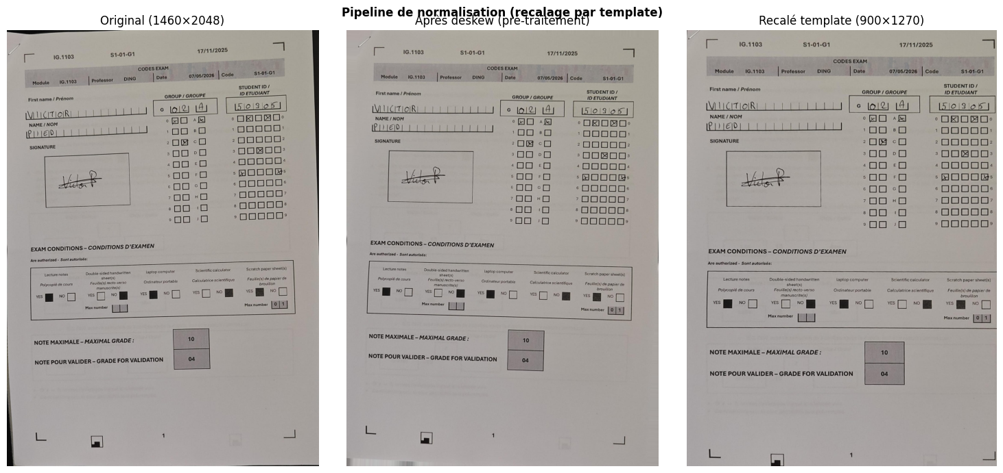
Figure 4 : Recalage géométrique d’une photographie sur le gabarit de référence. Des points caractéristiques ORB sont appariés entre la photo et le gabarit, puis une homographie est estimée par RANSAC : l’image originale (gauche) est projetée dans le repère canonique 900 × 1270 (droite).
Chemins de repli. Si le recalage par homographie échoue, on détecte les quatre marques de coin en « L » par corrélation de gabarits synthétiques multi-échelles, puis on applique une transformation perspective. En dernier recours, un redressement par transformée de Hough estime l’angle dominant θ par la médiane des orientations proches de l’horizontale, et applique la rotation inverse :
$$θ* = médiane\{ θ_{i} : |θ_{i}| < θ_{max} \}, J = R(-θ*) ∘ I$$
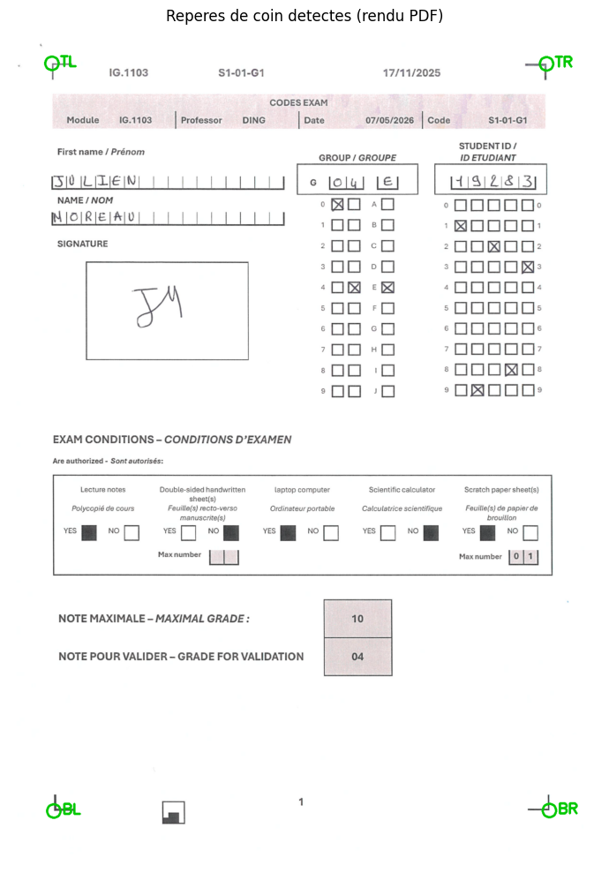
Figure 5 : Chemin de repli par marques de coin. Les quatre équerres en « L » imprimées aux coins du formulaire sont localisées par corrélation de gabarits, fournissant une transformation perspective lorsque le recalage par homographie échoue.
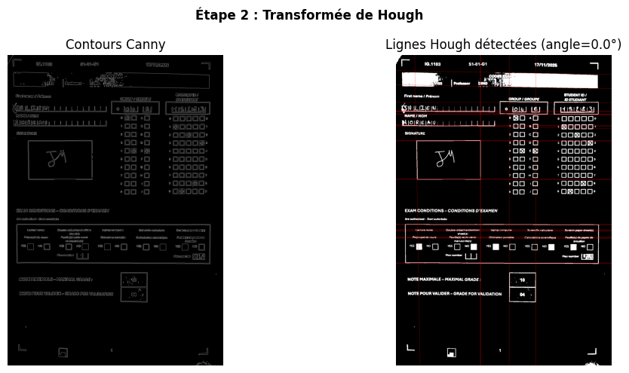
Figure 6 : Estimation de l’inclinaison par transformée de Hough. Les contours sont extraits (Canny, gauche) puis les droites dominantes détectées (Hough, droite) ; leur orientation médiane donne l’angle θ corrigé par le deskew.
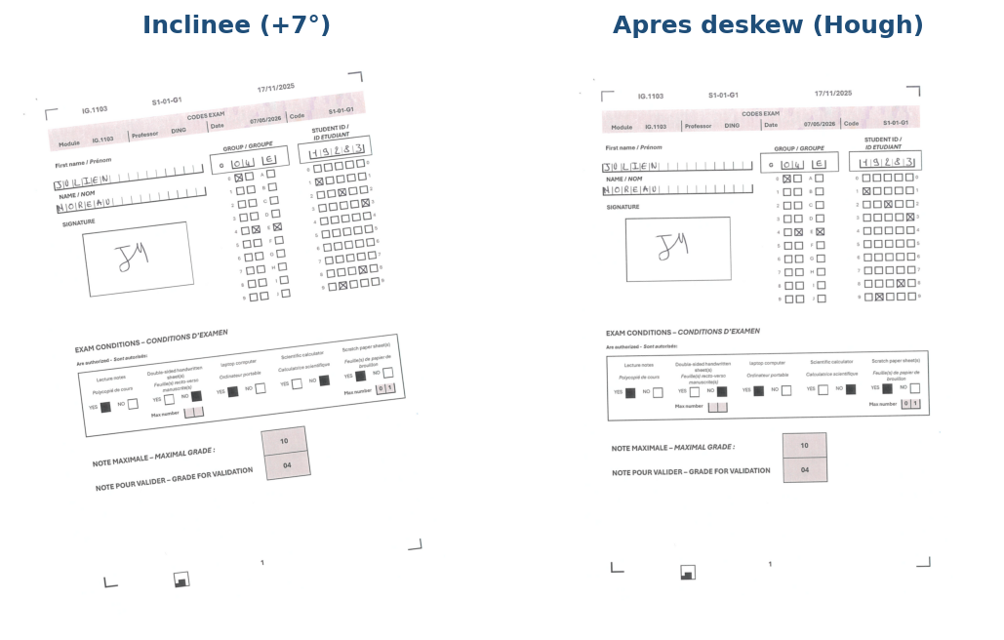
Figure 7 : Redressement d’inclinaison (deskew) d’un cas contrôlé : une page inclinée de +7° (gauche) est ramenée à l’horizontale (droite) par estimation de l’angle dominant via la transformée de Hough, puis rotation de −θ*.

3.3. Lecture des éléments graphiques (méthodes de bas niveau)
Le socle commun est la binarisation d’une ROI par seuillage d’Otsu (inverse), produisant une image binaire I_{b} où l’encre vaut 1. Le seuillage d’Otsu est retenu parce qu’il s’adapte automatiquement au contraste de chaque ROI, sans paramètre à régler. Le taux d’encre d’une région R est défini par :
$$ρ(R) = \frac{1}{|R|}Σ_{p ∈ R}I_{b}(p)$$
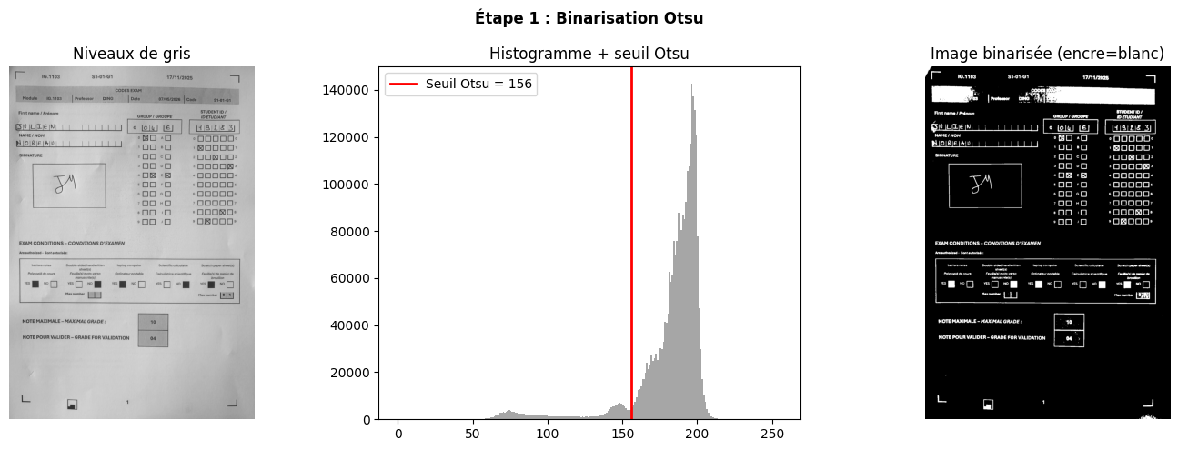
Figure 8 : Binarisation d’une ROI par seuillage d’Otsu. Le seuil (ici 156) est déterminé automatiquement sur l’histogramme des niveaux de gris (centre) ; l’encre ressort en blanc (droite), socle commun à toutes les lectures bas niveau.

Identifiant étudiant et groupe (grilles)
L’identifiant et le groupe sont inscrits dans des grilles graphiques : pour chaque position (colonne), l’étudiant marque la ligne correspondant au chiffre (0-9) ou à la lettre. Chaque colonne c est binarisée puis découpée en R cellules ; le symbole retenu est la ligne de taux d’encre maximal, acceptée si le pic dépasse un seuil τ_grille :
$$r* = {arg max}_{r} ρ(c, r), ρ(c, r*) ≥ τ_{grille}$$
La règle « une marque par colonne » transforme la lecture en un simple arg max du taux d’encre, très robuste : elle ne dépend pas de la forme exacte de la coche (croix, point, remplissage) mais seulement de la position de la cellule la plus encrée. Le seuil d’acceptation est volontairement bas (0,04) car les colonnes contiennent toujours une marque ; il sert uniquement à rejeter une colonne vide ou illisible. La Figure 9 montre la carte des taux d’encre et la sélection par colonne aboutissant à l’identifiant correct.
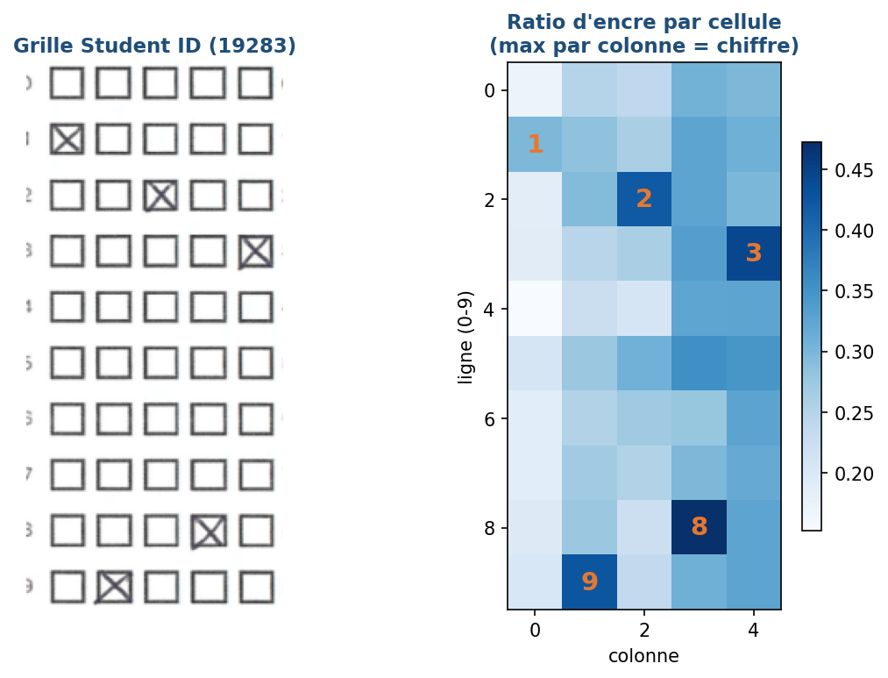
Figure 9 : Décodage de la grille Student ID : ROI extraite et binarisée (gauche), puis carte des taux d’encre ρ par cellule (droite) ; l’arg max par colonne reconstitue l’identifiant 19283.

Cases à cocher (conditions d’examen, choix multiples)
Après binarisation et suppression d’une marge interne (pour exclure la bordure de la case), une case b est jugée cochée si son taux d’encre dépasse un seuil τ_encre et qu’elle présente soit un motif en croix, soit un remplissage dense :
$$cochée(b) ⇔ ( ρ(b) ≥ τ_{encre} ) ∧ ( croix(b) ∨ plein(b) )$$
La détection du motif en croix érode légèrement la région puis mesure la densité d’encre le long des deux diagonales d₁ et d₂ ; une croix est reconnue si les deux diagonales sont suffisamment marquées:
$$croix(b) ⇔ min( d_{1}, d_{2} ) ≥ τ_{diag}$$
Combiner densité et motif diagonal évite deux écueils symétriques : une case faiblement cochée mais clairement croisée est acceptée (grâce au motif), tandis qu’une simple salissure diffuse est rejetée (faute de structure diagonale). Une case entièrement noircie correspond, par convention du formulaire, à un choix annulé par l’étudiant : elle est détectée par un taux de remplissage élevé (≥ 0,75) et écartée des réponses valides. La Figure 10 illustre ces décisions sur un bloc de choix multiples.
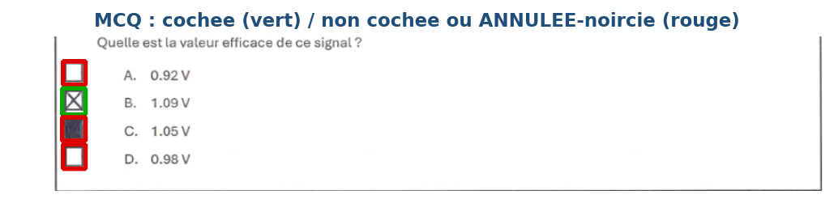
Figure 10 : Détection bas niveau des cases à cocher d’un QCM : case cochée par une croix (vert), cases vides et case entièrement noircie correspondant à un choix annulé (rouge). La décision combine taux d’encre et motif diagonal.
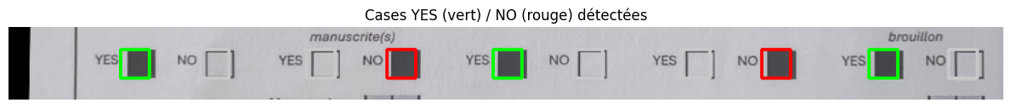
Figure 11 : Lecture des cases « conditions d’examen ». Chaque case YES/NO est classée cochée (vert) ou vide (rouge) d’après son taux d’encre, après retrait de la bordure.

Cryptogramme
Un petit motif graphique en pied de page doit être identique sur toutes les pages : il authentifie le formulaire. On compare le cryptogramme de la page 1 à celui de chaque page par corrélation croisée normalisée (NCC) de leurs versions binaires recadrées à taille fixe :
$$NCC(A, B) = \frac{Σ_{p}(A_{p} - Ā)(B_{p} - B̄)}{\sqrt{Σ_{p}{(Aₚ - Ā)}^{2} · Σ_{p}{(Bₚ - B̄)}^{2}}}$$
Le cryptogramme est validé si une majorité des pages exploitables vérifie NCC ≥ 0,50, les pages où le motif est absent à cette position étant ignorées. Ce vote majoritaire, plutôt qu’une exigence d’identité parfaite sur toutes les pages, rend la vérification robuste aux légers décalages de numérisation.

Structure des pages (ordre et comptage)
Deux garde-fous assurent la robustesse face aux petits défauts du scan et aux échanges de pages annoncés pour le challenge. D’une part, l’ordre des pages d’examen est contrôlé en lisant le numéro de page imprimé (OCR, traitement de texte autorisé) : si tous les numéros sont lus et forment une permutation réellement désordonnée, les pages sont réordonnées avant lecture, sinon l’ordre d’origine est conservé. D’autre part, le comptage des questions distingue une vraie question, porteuse d’un en-tête « QUESTION N » de densité d’encre suffisante juste sous sa ligne supérieure, d’un pied de page (numéro, cryptogramme, équerres) où cette zone est vide, ce qui évite qu’un pied de page ne décale toute la numérotation des réponses.

3.4. Authentification des signatures
La signature est extraite de l’intérieur de sa boîte (hors label et cadre) puis normalisée : binarisation d’Otsu, suppression des composantes assimilables au cadre, recadrage sur la boîte englobante de l’encre avec marge, redimensionnement à ratio préservé vers un canevas fixe de 192 × 96 pixels, et recentrage sur le centre de masse afin de réduire la sensibilité à un décalage du tracé. Le format paysage respecte le rapport d’aspect typique d’une signature ; le recentrage par centre de masse, plutôt qu’un simple centrage géométrique, aligne les tracés indépendamment de leur position dans la boîte (Figure 14).
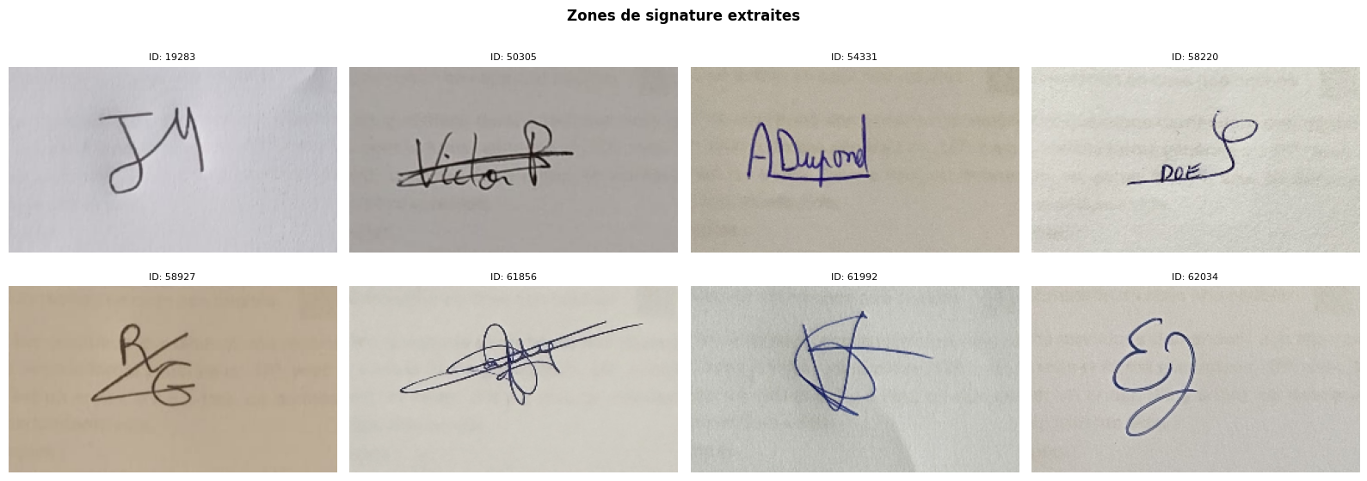
Figure 12 : Signatures de référence de plusieurs étudiants. La forte variabilité des tracés justifie une comparaison par descripteurs complémentaires (gabarit, HOG, moments de Hu) plutôt que par simple superposition de pixels.
Trois descripteurs complémentaires sont calculés sur l’image normalisée : un histogramme de gradients orientés (HOG, 9 orientations, cellules 16 × 16, blocs 2 × 2, normalisation L2-Hys), le vecteur des sept moments de Hu (invariants à la translation, à l’échelle et à la rotation), et l’image binaire elle-même servant de gabarit. La similarité entre une signature requête q et une référence r combine la corrélation de gabarit et les similarités cosinus des descripteurs :
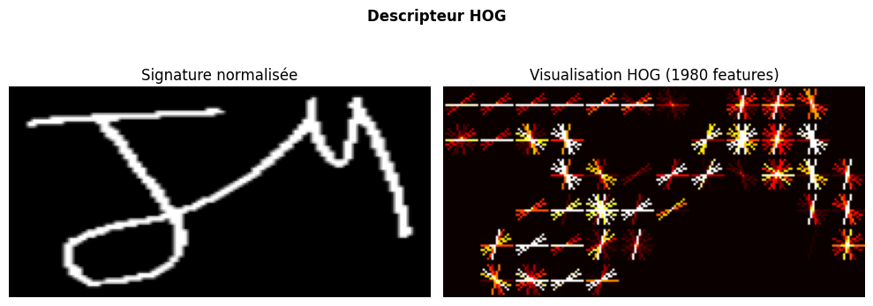
Figure 13 : Descripteur HOG d’une signature normalisée : les histogrammes de gradients orientés (9 directions, cellules 16 × 16) résument la texture et l’orientation du tracé, en complément de la corrélation de gabarit.
$$S(q, r) = 0,60 · NCC(q, r) + 0,35 · cos(h_{q}, h_{r}) + 0,05 · cos(φ_{q}, φ_{r})$$
où h désigne le descripteur HOG, φ le vecteur des moments de Hu, et la similarité cosinus est définie par :
$$cos(u, v) = \frac{⟨u, v⟩}{‖u‖ · ‖v‖}$$
La corrélation de gabarit (NCC) capture la forme globale et reçoit le poids principal ; le HOG apporte une information de texture/orientation complémentaire ; les moments de Hu, plus instables sur des tracés fins, ne jouent qu’un rôle d’appoint. Chaque étudiant possédant plusieurs signatures de référence, on agrège par le maximum. L’identité étant déjà revendiquée sur la grille STUDENT ID, la vérification est menée 1-contre-1 : la signature requête n’est comparée qu’aux références de l’étudiant revendiqué et validée si le score dépasse un seuil τ_sig :
$$validée(q) ⇔ \max_{r ∈ Réf(id)} S(q, r) ≥ τ_{sig}$$
La décision reste fondée à 100 % sur la comparaison d’images ; l’identifiant ne sert qu’à sélectionner la bonne référence. L’identifiant ainsi déduit de la signature (studentID_signature) est confronté à celui lu sur la grille (studentID_grid). L’égalité confirme la présence ; une signature non reconnue laisse la colonne vide ; deux identifiants différents signalent une possible usurpation, que le professeur devra vérifier.
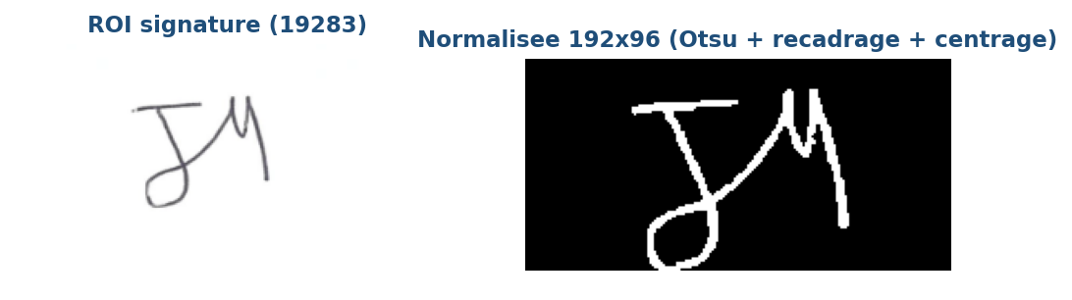
Figure 14 : Authentification de signature : sous-image extraite (gauche) et normalisation 192 × 96 (cadre retiré, recentrage par centre de masse, droite). L’identité est confirmée par le score combiné NCC + HOG + Hu.

3.5. Reconnaissance du texte manuscrit (réseaux de neurones)
Le formulaire est rempli en majuscules, un caractère par case. La reconnaissance des lettres (prénom, nom) et des chiffres (mantisse, exposant) est donc un problème de classification de caractères isolés, traité par deux réseaux de neurones convolutifs partageant la même architecture (Figure 15), seule la tête de classification différant : 26 classes (A-Z) pour les lettres, 10 classes (0-9) pour les chiffres. Mutualiser l’architecture simplifie la maintenance et n’exige qu’un seul schéma à décrire.
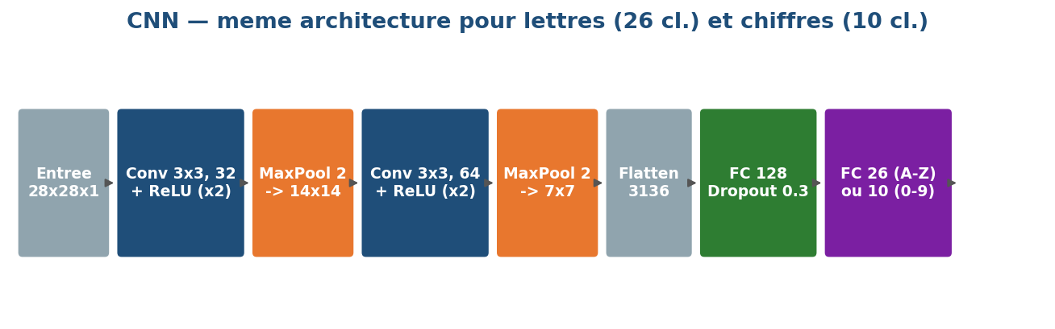
Figure 15 : Architecture commune des CNN de reconnaissance de caractères : entrée 28 × 28, deux blocs convolutifs (2 × Conv 3 × 3 + ReLU puis MaxPool 2 × 2), aplatissement, couche dense 128 (ReLU, dropout 0,3), sortie à K classes. K = 26 pour les lettres, K = 10 pour les chiffres.
Le réseau enchaîne deux blocs convolutifs (deux convolutions 3 × 3 suivies d’un sous-échantillonnage 2 × 2) faisant passer la résolution de 28 × 28 à 7 × 7 avec 64 canaux, puis un classifieur dense (128 neurones, ReLU, dropout 0,3) et une couche de sortie à K classes. Cette taille modeste est délibérée : le problème (caractères isolés, 28 × 28) est proche de MNIST, pour lequel des réseaux de cette envergure atteignent déjà d’excellentes performances ; un réseau plus profond surajusterait notre faible volume de données réelles. La probabilité de la classe k est donnée par la fonction softmax sur les logits z, et la prédiction est la classe la plus probable :
$$p_{k} = \frac{e^{z_k}}{Σ_{j}e^{z_j}}, ŷ = {arg max}_{k} p_{k}$$

Apprentissage
Chaque réseau est entraîné sur la base EMNIST (variante letters pour 26 classes, digits pour 10 classes), en respectant la méthodologie imposée de séparation en trois bases distinctes : une base d’apprentissage, une base de validation (suivi de la généralisation et sauvegarde du meilleur modèle) et une base de test indépendante pour l’évaluation finale. L’optimisation minimise l’entropie croisée par l’algorithme Adam (taux d’apprentissage 10⁻³) :
$$L = - Σ_{k}y_{k} log p_{k}$$

Affinage sur les données du projet
Pour réduire l’écart de domaine entre EMNIST et l’écriture réelle des formulaires, chaque réseau est affiné par apprentissage par transfert sur un jeu construit à partir des vérités terrain : les prénoms et noms étant connus, on apparie chaque case non vide à sa lettre lorsque la suite de cases pleines correspond exactement au nom (les noms composés, sources d’étiquettes décalées, sont écartés). On obtient ainsi 2 145 lettres réelles issues de 53 scripteurs distincts (Figure 16). L’apprentissage utilise une augmentation de données par transformations affines aléatoires (rotation ± 10°, translation ± 2 px), un taux d’apprentissage réduit (3·10⁻⁴) et 25 époques. Le réseau de chiffres est affiné selon la même méthodologie sur les chiffres réels (mantisse et exposant) découpés dans les formulaires.
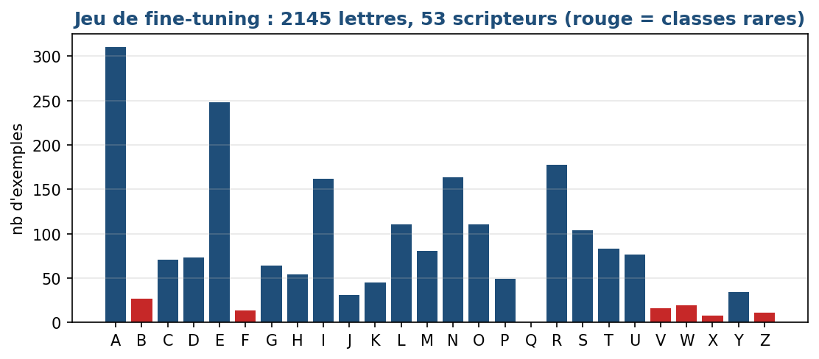
Figure 16 : Distribution du jeu d’affinage des lettres (2 145 caractères, 53 scripteurs) construit automatiquement à partir des vérités terrain. Les classes rares (en rouge : F, Q, V, W, X, Z) reflètent la fréquence des lettres dans les noms et constituent une difficulté résiduelle.
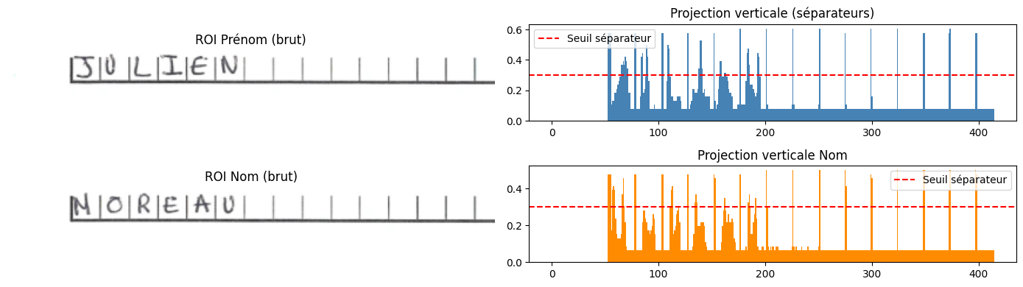
Figure 17 : Découpage bas niveau des cases de caractères manuscrits (prénom, nom). La projection verticale du trait fait ressortir les séparateurs (seuil en rouge), isolant chaque case avant reconnaissance par le CNN.

Segmentation amont (bas niveau)
En amont du réseau, l’isolement des caractères reste de bas niveau : analyse de composantes connexes, une composante étant retenue comme chiffre si sa hauteur est proche de la plus grande composante de la case ; le séparateur décimal est identifié comme une composante petite, étroite et située dans la moitié basse de la case (un point se pose sur la ligne de base). La case de l’exposant, écrit en superscript, donc nettement plus haut que la mantisse et l’unité, est localisée par sa position verticale (propriété structurelle du formulaire) plutôt que par un seuil d’aire fragile. Une garde de « case vide » (taux d’encre, hors cadre, inférieur à 1 %) empêche le réseau de produire des chiffres parasites dans une case non renseignée, correctif déterminant pour éviter qu’un exposant absent ne soit « halluciné ». La Figure 18 illustre cette segmentation et les imagettes 28 × 28 produites en entrée du CNN.
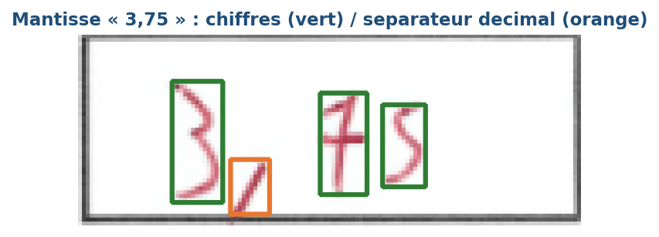
Figure 18 : Segmentation bas niveau d’une mantisse manuscrite « 3,75 » : les chiffres isolés (vert) sont distingués du séparateur décimal (orange) par composantes connexes, puis chacun est normalisé au format EMNIST 28 × 28 fourni au CNN.

3.6. Reconnaissance du texte imprimé
Les champs imprimés de la première page (module, professeur, date, code, note maximale et note de validation) sont lus par reconnaissance optique de caractères (easyOCR), méthode de haut niveau autorisée pour le texte. Les ROI concernées sont agrandies et leur contraste renforcé (CLAHE) avant reconnaissance. Une stratégie double source lit la date et le code à la fois dans la bande colorée « CODES EXAM » et dans l’en-tête supérieur, en privilégiant la source la plus fiable pour chaque champ, ce qui corrige les confusions fréquentes (O/0, séparateurs de date).

3.7. Paramètres du système
Conformément au critère de qualité de programmation (§8 du sujet), les paramètres de réglage sont centralisés (module utils/config.py) plutôt que codés en dur de façon dispersée, afin d’être ajustés et justifiés aisément. Les principaux sont rassemblés dans le Tableau 1.
Étape | Paramètre | Valeur
Recalage photo (ORB) | ratio de Lowe / seuil RANSAC | 0,75 / 5 px
Repère canonique | dimensions (W × H) | 900 × 1270
Rendu PDF | résolution | 150 ppp
Lecture de grille | seuil d’acceptation du pic ρ | 0,04
Cases à cocher | seuil d’encre / plein | 0,10 / 0,75
Motif en croix | seuil diagonal | 0,12
Cryptogramme | seuil NCC / majorité | 0,50 / 50 %
Signature | poids (NCC, HOG, Hu) | 0,60 / 0,35 / 0,05
CNN (EMNIST) | optimiseur / taux | Adam / 10⁻³
CNN (affinage) | taux / époques / augment. | 3·10⁻⁴ / 25 / affine
Tableau 1 : Principaux paramètres du système, centralisés et documentés.

4. Protocole expérimental
Bases d’apprentissage. Les CNN sont mis au point sur EMNIST en respectant la séparation apprentissage / validation / test. Les hyper-paramètres (nombre d’époques, sauvegarde du meilleur modèle) sont choisis sur la base de validation ; la base de test, jamais vue à l’apprentissage, mesure la capacité de généralisation.
L’affinage des lettres et des chiffres utilise le jeu annoté construit à partir des vérités terrain du projet. Sa capacité de généralisation est mesurée par validation croisée 5-fold par scripteur (GroupKFold) : toutes les écritures d’un même étudiant restent dans le même pli, de sorte que le score reflète la lecture d’écritures jamais vues, sans fuite optimiste (le réseau ne peut pas « reconnaître la personne » plutôt que la lettre).
Évaluation système. La base fournie (FORM1, FORM2, FORM3) contient les vérités terrain au format tableur. On compare, cellule par cellule, les fichiers produits par le pipeline aux fichiers de référence. La comparaison est rendue robuste aux formats : les dates sont uniformisées, les nombres écrits en texte sont comparés numériquement (« 2.3 » et 2,3 sont jugés égaux) et le préfixe « G » du code de groupe est neutralisé. Les résultats sont agrégés selon les quatre axes du challenge (imprimé, manuscrit, graphique, signature). Le temps d’exécution est également mesuré (≈ 165 s pour les 43 PDF de FORM1). L’exactitude d’un axe est la proportion de cellules correctement lues parmi les cellules évaluées :
$$exactitude = \frac{\# cellules correctes}{\# cellules évaluées}$$

5. Résultats expérimentaux et discussion
Le Tableau 2 présente l’exactitude par axe et par formulaire, sur les trois examens fournis (130 formulaires), mesurée cellule par cellule par l’outil de comparaison aux vérités terrain. Le Tableau 3 détaille l’axe manuscrit, le plus difficile, et le Tableau 4 les performances des réseaux de caractères en validation croisée. La Figure 19 résume le gain apporté par nos améliorations successives sur FORM1.
Axe | FORM1 | FORM2 | FORM3 | Global
Lecture de l’imprimé | 88,6 % | 95,5 % | 99,9 % | 95,1 %
Lecture du manuscrit | 69,3 % | 61,5 % | 45,6 % | 57,2 %
Lecture du graphique | 88,8 % | 87,0 % | 76,8 % | 83,8 %
Authentification signature | 92,7 % | 88,4 % | 93,5 % | 91,5 %
Global | 85,3 % | 84,4 % | 79,0 % | 82,7 %
Tableau 2 : Exactitude par cellule, par axe du challenge et par formulaire (FORM1/2/3), sur la base fournie.
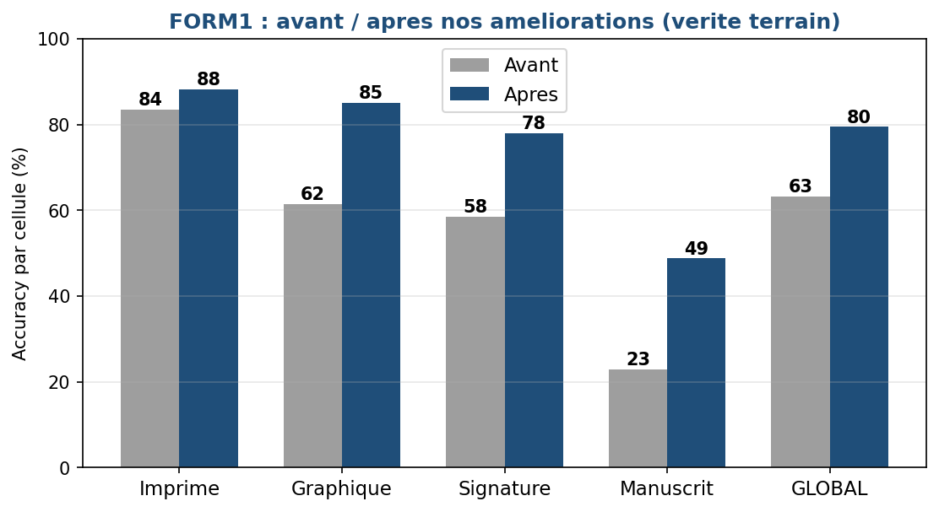
Figure 19 : Exactitude par cellule sur FORM1, avant et après nos améliorations (affinage des CNN, recadrage des bandes de lettres, garde anti-parasite, sélection de l’exposant, vérification 1-contre-1 des signatures, tri des pages).
Champ manuscrit | Exactitude (bout en bout)
Prénom + Nom (lettres) | 68,5 %
Mantisse | 58,6 %
Exposant | 53,5 %
Unité | 45,5 %
Tableau 3 : Détail de l’axe manuscrit : exactitude de bout en bout par type de champ.
Modèle : mesure | Résultat
CNN lettres (affiné), CV 5-fold par scripteur | 86,4 % ± 3,6
CNN chiffres (affiné), CV 5-fold par scripteur | 87,3 % ± 3,7
Tableau 4 : Performances des réseaux de reconnaissance de caractères, en validation croisée 5-fold par scripteur.

5.1. Le réseau n’est pas le maillon faible du manuscrit
Les CNN de caractères atteignent environ 86-87 % en validation croisée par scripteur, alors que la lecture manuscrite de bout en bout des formulaires plafonne à 57,2 %. L’écart s’explique non par le classifieur mais par la chaîne autour du réseau (segmentation des cases, détection du séparateur décimal, gestion des cases vides, localisation de la case exposant) et par l’écart de domaine entre EMNIST et l’écriture réelle. Les correctifs apportés, affinage par transfert, recadrage vertical de la bande de lettres, détection du point décimal par sa position basse, garde anti-parasite sur les cases vides, sélection de l’exposant par sa position verticale, ont fait progresser cet axe de façon décisive (le champ Nom passe de 46 % à 68,5 %, l’exposant de 39,3 % à 53,5 %). Il reste néanmoins l’axe le plus difficile, ce qui est conforme à la littérature : la reconnaissance d’écriture libre, sur peu de données annotées et déséquilibrées, est intrinsèquement ardue.

5.2. Un résultat négatif instructif : l’invariance au seuil de détection des cases
Un balayage systématique du seuil d’encre des cases à cocher sur l’intervalle [0,08 ; 0,30] (outil sweep_mcq_threshold.py) laisse l’exactitude des choix multiples strictement inchangée (≈ 59 %). Ce résultat négatif, important, indique que les erreurs ne proviennent pas de la sensibilité d’encre mais de la localisation des cases ; il oriente les travaux futurs vers l’amélioration de la segmentation plutôt que vers le réglage du seuil. C’est précisément le type d’enseignement que permet une démarche expérimentale rigoureuse.

5.3. Une incohérence dans la vérité terrain fournie
L’examen détaillé des écarts a révélé que, pour le champ « Module », le formulaire imprime « IG.1103 », valeur que le système lit correctement, alors que la vérité terrain indique « IG.2405 » (le numéro du module du projet, et non celui imprimé sur la copie). Ce champ, identique pour tous les formulaires, pénalise donc à tort une quarantaine de cellules : l’exactitude globale réelle, une fois cette incohérence corrigée, serait légèrement supérieure aux 82,7 % rapportés. Cette observation illustre l’importance d’un regard critique sur les données d’évaluation elles-mêmes.

5.4. Généralisation, robustesse et coût
La lecture du Student ID sur grille est très robuste (84 à 100 %), y compris sur des photos prises à main levée, ce qui valide le recalage par homographie et la lecture par arg max ; les PDF, plus propres, atteignent 92 à 100 %. Après le recadrage de la tâche en vérification 1-contre-1 (comparaison à la seule référence de l’étudiant revendiqué), l’authentification de signature atteint 91,5 % : le système valide les signatures authentiques tout en signalant divergences d’identité et signatures non reconnues, ce qui est l’objectif opérationnel (lever des alertes pour vérification humaine). Le pipeline complet s’exécute sans aucune correction manuelle et sans plantage sur l’ensemble des formulaires, conformément à la condition d’éligibilité au challenge ; le temps de traitement (~165 s pour les 43 PDF de FORM1) est dominé par le rendu des PDF et l’inférence des réseaux, et reste compatible avec un usage par lot.

6. Conclusion et perspectives
Nous avons conçu et mis en œuvre un système complet de vision par ordinateur répondant au cahier des charges de DeepForm : validation des présences et lecture automatisée de formulaires d’examens semi-structurés. L’architecture est modulaire et conforme aux spécifications (programme principal, deux programmes et leurs sous-fonctions, formats de fichiers imposés). Les contraintes méthodologiques sont respectées : les éléments graphiques sont traités exclusivement par des méthodes de bas niveau (seuillage, morphologie, Hough, composantes connexes, corrélation normalisée), tandis que les textes sont confiés à des méthodes de plus haut niveau (OCR pour l’imprimé, CNN pour le manuscrit) dont les architectures et les paramètres sont justifiés et documentés.
Sur le plan expérimental, le système atteint une exactitude globale de 82,7 % sur les trois formulaires fournis, avec des performances solides sur l’imprimé, la signature et la lecture des grilles, et plus modestes sur le manuscrit, l’axe intrinsèquement le plus difficile. L’étude a également mis en évidence, par une démarche d’analyse critique, l’invariance des résultats au seuil de détection des cases et une incohérence dans la vérité terrain. Plusieurs perspectives concrètes se dégagent :
- Renforcer la lecture de l’exposant et de l’unité, qui restent les champs manuscrits les plus faibles (53,5 % et 45,5 %), par davantage de données annotées et une augmentation de données ciblée.
- Améliorer la localisation des cases de QCM (segmentation et appariement des cases aux lettres), levier identifié comme déterminant par le balayage de seuil.
- Rééquilibrer et augmenter le jeu de lettres (classes rares F, Q, V, W, X, Z) pour relever l’exactitude du manuscrit.
- Traiter les quelques PDF sous-comptés lorsqu’un séparateur horizontal pâle manquant fait fusionner deux questions et décale les réponses.
- Renforcer la robustesse de la vérification de signature face aux faux habiles : les scores authentiques et imposteurs se chevauchent partiellement avec un descripteur de bas niveau, plafond raisonnable qu’un apprentissage métrique dédié pourrait dépasser.

Références
[1] F. Rossant, Cours Computer Vision IG.2405, ISEP, 2026. Parties mobilisées : traitement de l’image (histogrammes, filtres, transformations géométriques) ; segmentation (contours, transformée de Hough, régions, contours actifs) ; morphologie mathématique ; reconnaissance des formes (descripteurs, mise en correspondance de gabarit, apprentissage automatique et apprentissage profond).
[2] OpenCV, documentation officielle : seuillage d’Otsu, transformée de Hough, points ORB, opérations morphologiques, composantes connexes, mise en correspondance de gabarit. https://docs.opencv.org
[3] scikit-image, documentation : module feature, histogramme de gradients orientés (HOG). https://scikit-image.org
[4] PyTorch, documentation : réseaux de neurones convolutifs et apprentissage. https://pytorch.org
[5] EasyOCR (JaidedAI), reconnaissance optique de caractères. https://github.com/JaidedAI/EasyOCR
[6] EMNIST, base de caractères manuscrits (extension de MNIST), NIST. https://www.nist.gov/itl/products-and-services/emnist-dataset
[7] PyMuPDF, rendu des pages PDF en images. https://pymupdf.readthedocs.io

